Способы реагирования на конфликтные ситуации  Если вы стали свидетелем драки между одноклассниками, то мы предлагаем:  - Выяснить причину ссоры, попытаться объяснить ребятам, что это не повод для драки.  - Уговорить драчунов продолжить разбор отношений на следующей перемене (есть надежда, что ребята забудут обиду и помирятся, также за это время можно предложить учителю или психологу оказать им помощь в примирении).  - Рассказать о возможных последствиях (моральные и физические травмы).  - Если указанные выше способы не помогли, позвать учителя.  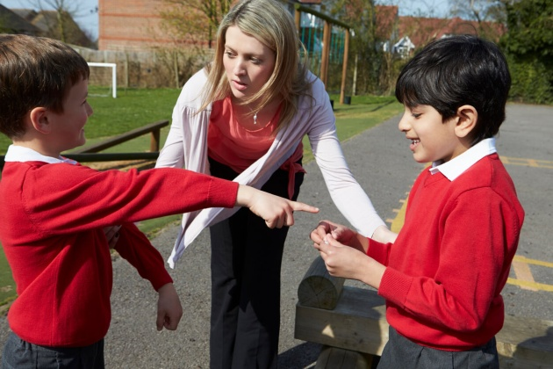 | Если вы рассержены действиями одноклассника и хотите его ударить, то мы предлагаем следующее:  Можно снять напряжение с помощью:  - счета до 10;  - умывания рук.  - направить агрессию на неодушевленный предмет: эспандер, шарики, подушку, если вы находитесь дома; боксерскую грушу, если вы находитесь в спортивном зале.  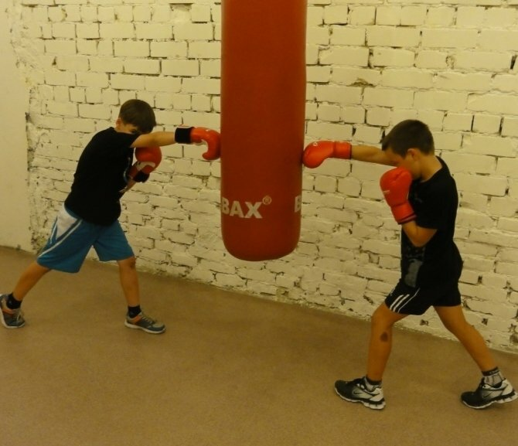  - Пойти к психологу или позвонить.  - Подумать о возможных последствиях и постараться не допустить, чтобы они стали реальными. | Если вас втягивают в драку:  - Переведите конфликт в шутку.  - Отойдите в сторону.  - Зайдите в класс.  - Не нападайте первым.  - Передайте обидчику свои чувства следующими словами:  - – "Я зол и рассержен, но отказываюсь драться с тобой".  - – "Я возмущен твоим поведением".  - – "Отойди от меня, я не хочу с тобой разговаривать".  - – "Я вижу, что ты хочешь втянуть меня в драку, я прав?".  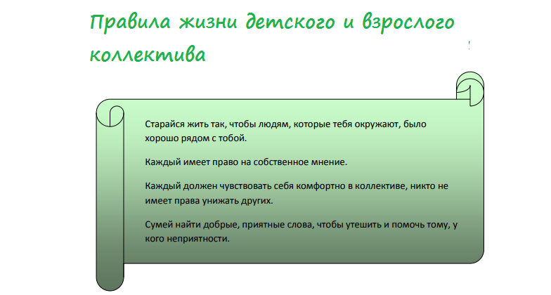  Телефон доверия круглосуточно,  бесплатно и анонимно  8-86168-41146  8-800-2000-122
ЗАКОНЫ ДРУЖБЫ  Умей прощать. Если приятель поступил плохо по отношению к тебе, не держи обиду на него и прости. Объясни ему, в чем его ошибка.  Будь приветлив. Если у тебя есть уникальные игры, поделись ими с товарищами, у которых их нет. Не бери себе лучшие игры, отдай это лучше другу.  Помогай другим. Если умеешь что-то делать, помоги другу, научи его этому. Если друг в беде, срочно поспеши ему на помощь.  Будь веселым. Не будь мрачным и плаксивым и тогда все вокруг тоже будут веселыми и приветливыми.  Люби не только себя. Относись к другу уважительно. Умей принять помощь, если она тебе действительно нужна.  Цени дружбу. Не ссорься с товарищами, не веди споры, не «задирай нос», не завидуй. Если сделал что-то плохое по отношению к приятелю, признай это и извинись перед товарищем.  Чаще улыбайся. Улыбка делает светлым все вокруг: людей, природу, нашу жизнь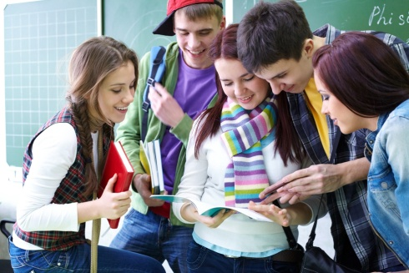 | УМЕТЬ ПРОЩАТЬ...  Да. Это сложно.  Порою, даже невозможно...  Не месть приносит облегченье,  не зло в ответ, а лишь ПРОЩЕНЬЕ...  - пусть СУДЬБА сама решит, за что и как вознаградит...  Ведь тот, кто сеет зло вокруг, сам попадает в этот круг...  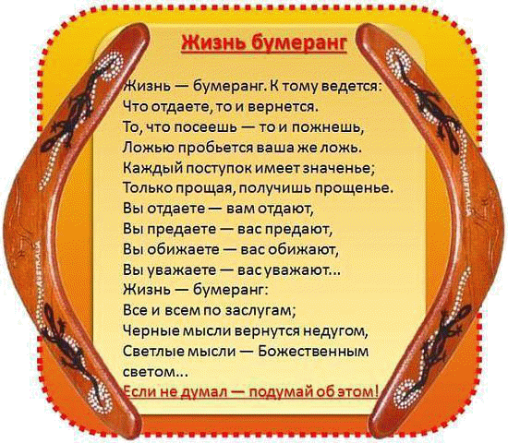Когда человек добрый — он красивый, когда он добрый и красивый — его любят, когда его любят — он счастлив. Если человек добрый, то и рядом с ним всегда много добрых, красивых и любящих людей или друзей. 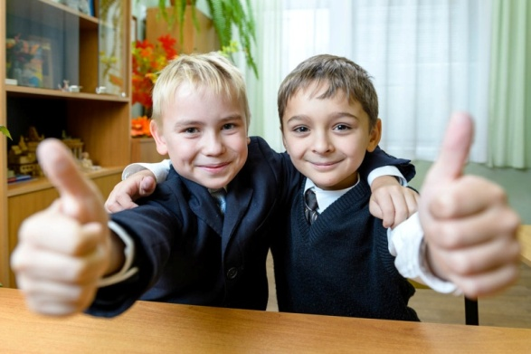 | МАОУ СОШ № 6 им. С.Т. Куцева  Способы решения конфликтных ситуаций  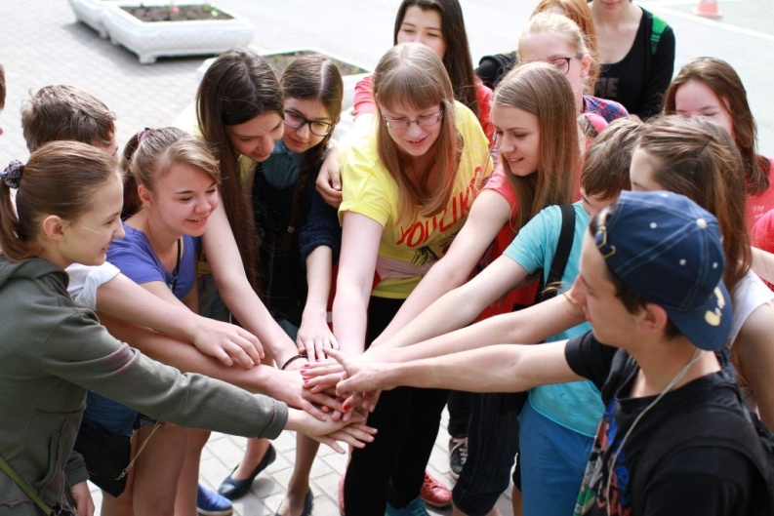  Подготовила:  педагог – психолог  Фоменко Наталья Анатольевна  ст-ца Кущёвская  2023 г

